Путин рассказал, что является первоочередной задачей для государства
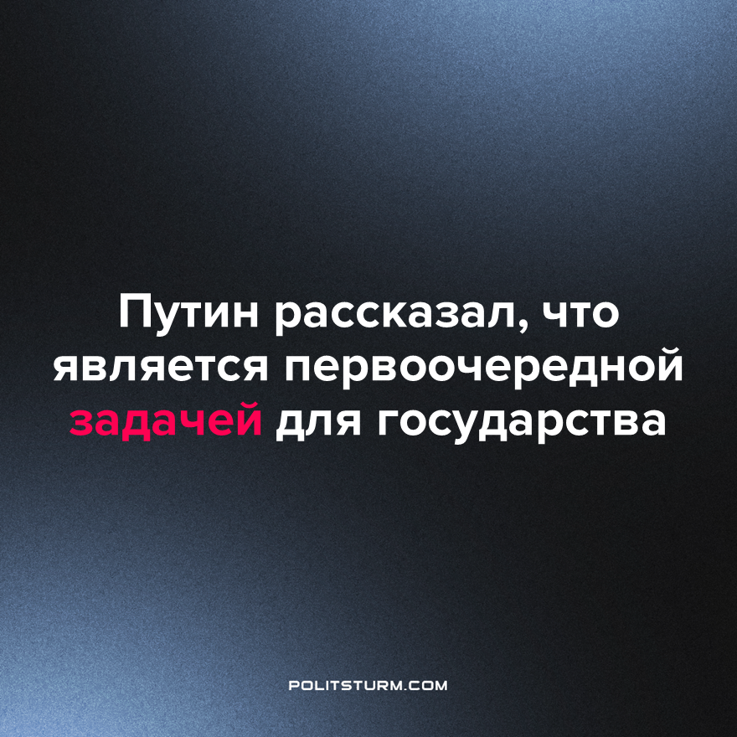

Оригинальная статья
2023-04-10
1 мин. на чтение

“Первоочередной задачей государства является увеличение реальных доходов людей, повышение их благосостояния” – обозначил президент РФ Владимир Путин, когда общался с рабочими во время посещения Тульского завода железнодорожного машиностроения.
“Ну да, цены растут, а зарплаты не очень. Вопрос-то самый ключевой для всей страны, для любого рабочего человека – его уровень благосостояния, уровень дохода. И решение этой задачи является ключевым для государства. Абсолютно задача номер один – чтобы доходы российских семей соответствовали современным требованиям и были достойными” – передаёт слова президента ТАСС.
Также Владимир Путин рассказал, что реальные зарплаты в РФ в нынешнем году должны вырасти на 3-5%, а реальные располагаемые доходы – на 2-3%.
Стоит отметить, что “Тулажелдормаш” – это один из крупнейших в России производителей техники и оборудования для строительства и содержания железных дорог. Предприятие является системообразующим. На данный момент в РФ и странах СНГ используется более 2,5 тыс. технических устройств, созданных на Тульском заводе.
Буржуазное государство, как институт, существует в первую очередь для того, чтобы подавлять трудящиеся классы общества, и сглаживать противоречия между ними и правящим классом капиталистов. У него никогда не было и не может быть цели улучшать материальное положение пролетариата. Оно лишь способно пойти на некоторые уступки, в связи с усилением рабочего движения и обострением классовой борьбы. Но это всегда лишь временная мера, призванная стабилизировать обстановку в обществе, когда прежние методы насильственного подавления не работают, а более жёсткие меры ведут в долгосрочной перспективе к потере прибылей или к эскалации противостояния.
Первоочередная цель буржуазного государства – это поддержание порядка на национальном рынке, для того чтобы капиталисты могли спокойно эксплуатировать население, торговать и решать противоречия между собой, не переходя определённый опасные границы. Также оно помогает капиталистам консолидироваться между собой в наиболее сложные исторические моменты. А кроме того, как в случае с Россией, оно, вдобавок ко всему, само выступает капиталистом, поскольку контролирует крупные предприятия.
Только при одном условии государство может действительно заботиться о благосостоянии народа – оно должно стать социалистическим, то есть перейти из рук капиталистов в руки трудящихся. Только когда государство будет инструментом в руках пролетариата, в руках основной части населения, оно будет действовать в интересах большинства, а не крохотной кучки олигархов.
Источник: Солидарность - «Путин назвал задачей номер один рост доходов граждан» от 04 апреля 2023 г.

Оригинальная статья

